市级 | 无锡市第四届学生“诵读 学传”大赛 | 二等奖
市级 | 创业实践组 | 三等奖
市级 | 无锡市高校“诵读学传” 主题诵读大赛 | 二等奖 2 项
市级 | 无锡市“青春防艾，健康 同行”主题演讲大赛 | 一等奖

案例 2- 5 【中华会计网校杯”第十一届全国校园财会大赛】太湖创意职业技术学院正保会计学院， 是校企合作双主体学院，充分利用中华会计网校优秀的师资和先进的网络教育资源，强化实践 能力培养。“中华会计网校杯”第十一届全国校园财会大赛是由中国高等教育学会高等财经教 育分会指导，正保远程教育 (CDEL) 主办的又一次规模更大、更加规范的全国性财会比赛。大 赛以财会知识和技能为主要竞技内容，秉承公开、公平、公正的原则，为参赛选手和高校提供 一个规范化、专业化的竞赛平台和自我展现的舞台。
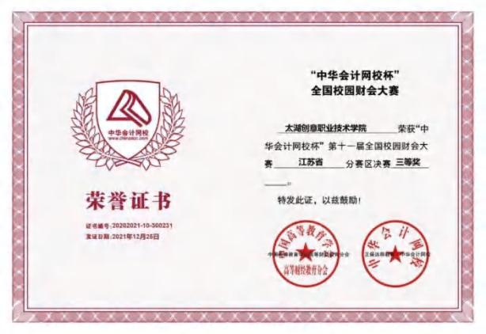
图 9 中华会计网校杯”第十一届全国校园财会大赛

3.教育教学质量

3.1 专业建设质量
表 9 教学资源表

名称：太湖创意职业技术学院

序号 | 指标 | 单位 | 2021 年 | 2022  年 | 备注
1 | 生师比 | ： | 10.72 | 14.87
2 | 双师素质专任教师比例 | % | 25.58 | 29.37
3 | 高级专业技术职务专任教师比例 | % | 13.95 | 6.35
4 | 教学计划内课程总数 | 门 | 148 | 195
 |  | 学时 | 27670 | 94252
 | 其中：课证融通课程数 | 门 | 10 | 10
 |  | 学时 | 608 | 16320
 | 网络教学课程数 | 门 | 55 | 1
 |  | 学时 | 1760 | 160
5 | 教学资源库数 | 个 | 1 | 1
 | 其中： 国家级数量 | 个 | 0 | 0
 | 接入国家智慧教育平  台数量 | 个 | 0 | 0

 | 省级数量 | 个 | 0 | 0
 | 接入国家智慧教育平  台数量 | 个 | 0 | 0
 | 校级数量 | 个 | 1 | 1
 | 接入国家智慧教育平  台数量 | 个 | 0 | 0
6 | 在线精品课程数 | 门 | 0 | 1
 |  | 学时 | 0 | 160
 | 在线精品课程课均学生数 | 人 | 0 | 0
 | 其中： 国家级数量 | 门 | 0 | 0
 | 接入国家智慧教育平  台数量 | 门 | 0 | 0
 | 省级数量 | 门 | 0 | 0
 | 接入国家智慧教育平  台数量 | 门 | 0 | 0
 | 校级数量 | 门 | 0 | 1
 | 接入国家智慧教育平  台数量 | 门 | 0 | 0
7 | 编写教材数 | 本 | 0 | 0
 | 其中： 国家规划教材数量 | 本 | 0 | 0

 | 校企合作编写教材  数量 | 本 | 0 | 0
 | 新形态教材数量 | 本 | 0 | 0
 | 接入国家智慧教育平台数 量 | 本 | 0 | 0
8 | 互联网出口带宽 | Mbps | 100 | 100
9 | 校园网主干最大带宽 | Mbps | 100 | 100
10 | 生均校内实践教学工位数 | 个/生 | 0.77 | 0.71
11 | 生均教学科研仪器设备值 | 元/生 | 14899.93 | 6002.45

学院专业开发与设置立足于服务区域经济发展需要，构建以区域产业需求为 导向的专业开发模式，整合资源、优化结构、重点扶持。根据区域经济社会发展 及产业结构调整，特别是物联网、机电一体化的发展要求，进行新一轮专业结构 调整，学院已形成了以市级以上重点建设专业为龙头，校级重点专业为支撑的专 业结构布局，其中艺术设计、大数据与会计专业为市级特色专业，计算机应用技 术、机电一体化、护理专业为校级重点建设专业。
学院设有艺术设计学院、现代服务学院、工程技术学院、康养护理学院 4 个 二级学院。其中专业设置和专业建设基本信息如表 9 所列。
表 10 专业建设情况统计表

院 系 | 专业代码 | 专业名称 | 开办年 份 | 备 注
艺术设计学院 | 560102 | 建筑装饰工程技术 | 2010
 | 670101 | 艺术设计 | 2007 | 市级特色专业
 | 590110 | 动漫设计与制作 | 2007

 | 610204 | 服装设计 | 2009
 | 580109 | 工业设计 | 2007
现代服务学院 | 620303 | 国际经济与贸易 | 2007
 | 620203 | 会计 | 2007 | 市级特色专业
 | 620106 | 金融保险 | 2008
 | 620401 | 市场营销 | 2007
 | 620110 | 证券投资与管理 | 2009
 | 620505 | 物流管理 | 2009
 | 660108 | 商务英语 | 2007
 | 630801 | 电子商务 | 2019
 | 640103 | 导游 | 2011
 | 600112 | 高速铁路客运乘务 | 2019
 | 600405 | 空中乘务 | 2017
 | 530704 | 网络营销与直播电商 | 2022
工程技术学院 | 560301 | 建筑工程技术 | 2011
 | 560501 | 建筑工程管理 | 2011
 | 580201 | 机电一体化技术 | 2008 | 校级重点建设专业
 | 590101 | 计算机应用技术 | 2007 | 校级重点建设专业
 | 590202 | 应用电子技术 | 2008
 | 590102 | 计算机网络技术 | 2007
 | 600409 | 飞机机电设备维修 | 2017
 | 560101 | 机械设计与制造 | 2019
 | 510401 | 集成电路技术 | 2022
康养护理学院 | 520201 | 护理 | 2021 | 校级重点建设专业
 | 520802 | 婴幼儿托育服务与管理 | 2021
 | 590302 | 智慧健康养老服务与管 | 2022

3.2 课程建设质量

学院各专业课程建设以学习者为中心、以校企联合开发为途径、以职业岗位 要求为依据、以工作过程为导向、以真实项目为载体，构建“工学训”一体化、 立体式课程体系。2021-2022 学年全院开设课程总数 195 门、课时总数 36457 学 时。其中，A 类课程 (理论课) 81 门，B 类课程 (理论+实践课) 100 门、C 类课 程 (实践课) 14 门，B、C 类课程占开设课程总数 58.46%，开设选修课 16 门。
表 11 课程建设情况统计表

课 程 类 型 | 学 时 | 占总学时的比例 (%)
理论课 (A 类) | 15144 | 41.54
理论+实践课 (B 类) | 18695 | 51.28
实践课 (C 类) | 2618 | 7.18
合计 (195 门) | 36457 | 100
数据来源：太湖创意职业技术学院人才培养工作状态数据采集平台

2014 年学院开展精品课程建设，至 2022 年共设立 5 门精品培育课程。 表 12 精品课程一览表

序号 | 课程名称 | 所属院系
1 | 数据库 | 工程技术学院
2 | 会计经济核算业务 | 现代服务学院
3 | 大学英语 | 现代服务学院
4 | 环境艺术手绘表现技法 | 艺术设计学院
5 | 单片机原理 | 工程技术学院

3.3 教学方法改革
(1) 转变教育观念，改革人才培养模式。树立多样化培养目标，使每个学 生都能充分发扬个性和发展潜力，满足学生发展的多样化需求；以社会需要为导 向，优化人才培养方案，实行通识教育基础上的专业教育，使学生既有扎实的基 础，又在某一领域具有较为精深系统的知识，提高学生社会适应性和就业针对性；

